Департамент образования города Москвы
Государственное бюджетное общеобразовательное учреждение города
Москвы «Школа №1505 «Преображенская»

Влияние света на прорастание семян небольшой величины и массы.

дипломная работа
ВЫПОЛНИЛ
ученик 10Б класса

Ларин Евгений Антонович

НАУЧНЫЙ РУКОВОДИТЕЛЬ
Ноздрачёва Анна Николаевна

РЕЦЕНЗЕНТ
Ф.И.О.

Москва, 2020/2021 г.

Содержание

Введение 3
Глава 1. Семя 4
1.1. Классификация семян 4
1.2. Строение семени 5
1.3. Развитие и прорастание семени 6
1.5. Основные факторы, влияющие на прорастание семени 7
Глава 2. Исследование влияние света на прорастание семян 8
2.1.Материалы и методы 8
2.2. Результаты и обсуждение. 10
2.3. Выводы 15
Список литературы 15
Приложения 16

Введение

Актуальность темы. На прорастание семян влияет ряд внешних факторов, такие как: вода, температура, кислород, свет. Но влияние света на прорастание семян не имеет до сих пор вполне определенного решения.
Проблема улучшения качества прорастания семян остается актуальной вследствие того, что наряду со стимулирующим действием света на прорастание семян было установлено его отрицательное влияние на процесс прорастания у семян некоторых видов.
Основатель научного семеноведения Ф. Ноббе вообще отрицал благоприятное действие освещения на прорастание семян: «Тот взгляд, что солнечный свет сам по себе не только не является необходимым для начала прорастания — что не требует доказательств — но и определенно вреден, вполне подтверждается некоторыми наблюдателями». В зарубежной литературе Е. Тул приводит положение о том, что при прорастании семена безразличны к свету, но на некоторые виды наличие света влияет положительно, учитывая тот факт, что свет и температуры взаимозависимы.
Несмотря на то, что изучением влияния света на прорастание семян занимаются более века, еще не полностью выяснена важность света при прорастании семян разной величины растений. Изучение этого вопроса поможет найти более эффективные способы прорастания семян. На основании изложенного была сформулирована цель работы – выяснить значимость света на прорастание семян небольшой величины и массы, разных видов культурных растений. [1]

Для достижения цели были поставлены следующие задачи:
- Изучить литературу о физиологии прорастания семени и факторах, влияющих на этот процесс. Описать следующие вопросы: классификация и строение семени, развитие и типы прорастания семени, факторы влияющие на прорастания семени;
- Разработать методику проведения исследования влияния света на прорастание семян;
- Описать условия для наиболее эффективного прорастания семян;
- Подготовить эксперимент: купить семена, подготовить место для посадки;
- Провести исследование, зафиксировать и обработать результаты;
Рабочая гипотеза: свет положительно влияет на прорастание семян растений маленькой величины и массы.

Глава 1. Семя

1.1. Классификация семян
Семя представляет собой орган размножения и расселения растений. Различают четыре вида семян, отличающийся наличием или отсутствием питательной ткани:
- Семена с эндоспермом - запасные питательные вещества расположены в эндосперме. Характерно для однодольных семян, а также некоторых двудольных (пасленовые, сельдерейные, маковые);
- Семена с эндоспермом и периспермом - семя состоит из семенной кожуры, зародыша, эндосперма и перисперма. Такие семена характерны для представителей семейств Имбирные, Кувшинковые, Перечные. Это наиболее редко встречающийся тип семян;
- Семена с периспермом - семя состоит из семенной кожуры, зародыша и перисперма (эндосперм не формируется);
- Семена без эндосперма и перисперма - запас питательных веществ находится в семядолях зародыша.Типичен для растений семейств Бобовые, Капустные, Тыквенные. [2]

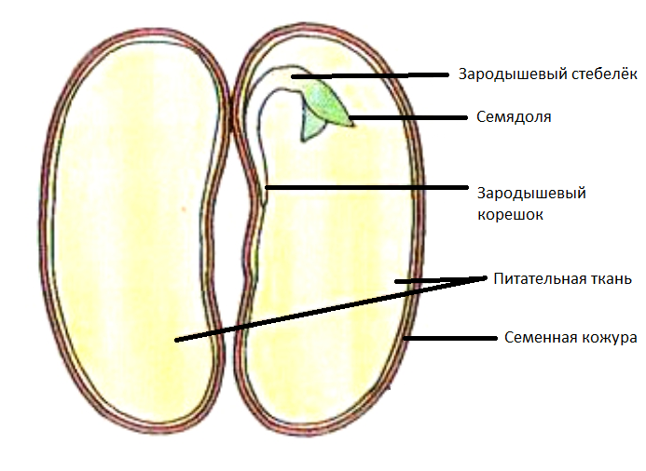
1.2. Строение семени
Семя состоит из семенной кожуры, зародыша и питательной ткани.

- Семенная кожура (спермодерма) - основная функция семенной кожуры - защита зародыша от неблагоприятных факторов окружающей среды: избыточной влажности и пересыхания. Структура семенной кожуры разная, изменяется в зависимости от способа прорастания семени. Также на толщину спермодерма влияет структура околоплодника. У невскрывающихся плодов семена будут иметь тонкую кожуру, у вскрывающихся плодов или ягод семена защищены толстой и прочной спермодермой.
- Зародыш это зачаток нового растения, развивается из оплодотворенной яйцеклетки. Зародыш по большей части состоит из меристематических клеток (клетки образовательной ткани растения). Он является основную частью семени. Состоит из зародышевого корешка, зародышевого стебелька с зародышевой почечкой, и зародышевых листьев - семядолей, которые при прорастании семени становятся первыми листьям растения.
- Питательные ткани. В семени чаще всего встречается эндосперм, реже перисперм, одновременно в растениях эндосперм и перисперм встречаются крайне редко. Питательные ткани различаются по консистенции: твердая, жидкая, слизистая. Запасные вещества семян это крахмал, жиры, белки и гемицеллюлозой. В зависимости от химического состава питательных веществ семена бывают крахмалистыми (злаки), масличные (горчицы, клещевины, мака, подсолнечника, хлопчатника), белковые (бобовые). [3]

1.3. Развитие и прорастание семени
Развитие семени начинается с оплодотворения одним спермием яйцеклетки. Образовавшаяся зигота многократно делится и образуется зародыш. Второй спермий сливается с центральной клеткой и она также многократно делится, образуя питательную ткань. Покровы семязачатка образуют семенную кожуру.
Прорастание семян – переход семян от состояния покоя к вегетативному росту зародыша и формирующегося из него проростка. В состояние покоя семя входит сразу после созревания. Покровы семени существенно изменяются: их ткани частично отмирают, уплотняются и нередко одревесневают. Это позволяет переносить неблагоприятные условия к прорастанию. Длительность покоя и сроки сохранения всхожести семян разные. Семя начинает прорастать при наличии оптимальных факторов окружающей среды. [2,3]

1.4.Типы прорастания семени
В зависимости от особенностей формирования проростка выделяют два типа прорастания семян:
- Надземный - первым начинает расти зародышевый корешок. Он распрямляется и выносит на поверхность семя и семядоли с почкой оказываются на свету, где они зеленеют и становятся первыми фотосинтезирующими листьями. Этот тип прорастания характерен для двудольных растений.
- Подземный - Также начинает развиваться зародышевый корешок с мелкими придаточными корнями. Семядоли не выносятся на поверхность, а остаются в почве. но за счет роста зародышевого стебелька первой на поверхность выходит верхушечная почка главного побега, которая дает начало листьям. подземное прорастание характерно для однодольных растений.

1.5. Основные факторы, влияющие на прорастание семени
Для вывода из состояния покоя и прорастания семян требуются вода, тепло и кислород.
- Увлажнение - с помощью воды становится возможен обмен веществ. Вода поступает через семявход в семя (отверстие в семенной кожуре), после чего происходит процесс набухания семени. Питательные вещества внутри начинают растворяться в воде, и становится возможным их усвоение для зародыша, позволяя ему развиться и превратиться в проросток . Количество воды, необходимое для прорастания семян разных растений, неодинаково;
- Температура - оптимальная температура для прорастания семян большинства растений — 20-25 °С.
- Доступ кислорода - для дыхания семена нуждаются в кислороде в особенности при прорастании. за счет дыхания становятся возможны процессы жизнедеятельности; [3]

Глава 2. Исследование влияние света на прорастание семян

2.1.Материалы и методы
Характеристика материалов и оборудования
Световсхожие семена, используемые в исследовании:
- Чабер
- Лобелия плетистая
- Табак душистый
- Тимьян Лимонный
- Сельдерей "Паскаль" черешковый

Ход проведения исследования:
- отобраны по двадцать семян каждого вида растения.
- Проращивание семян: семена каждого вида были помещены на слой ваты, смоченной водой. Десять семян каждого вида были помещены в непрозрачную чашку петри для избежания попадания света. Все семена помещены в помещение с постоянной температурой.
- Фиксация результатов: во время проведения эксперимента на протяжении 5 дней фиксировалось количество пророщенных семян.

Методы исследования

Исследование проводилось шесть раз. На протяжении каждого периода исследования результаты проращивания фиксировались в таблицу.

Название растения | количество взошедших семян
День | со светом | без света
1
2
3
4
5

По 10 семян каждого вида прорастали в открытых и закрытых от света чашках петри.
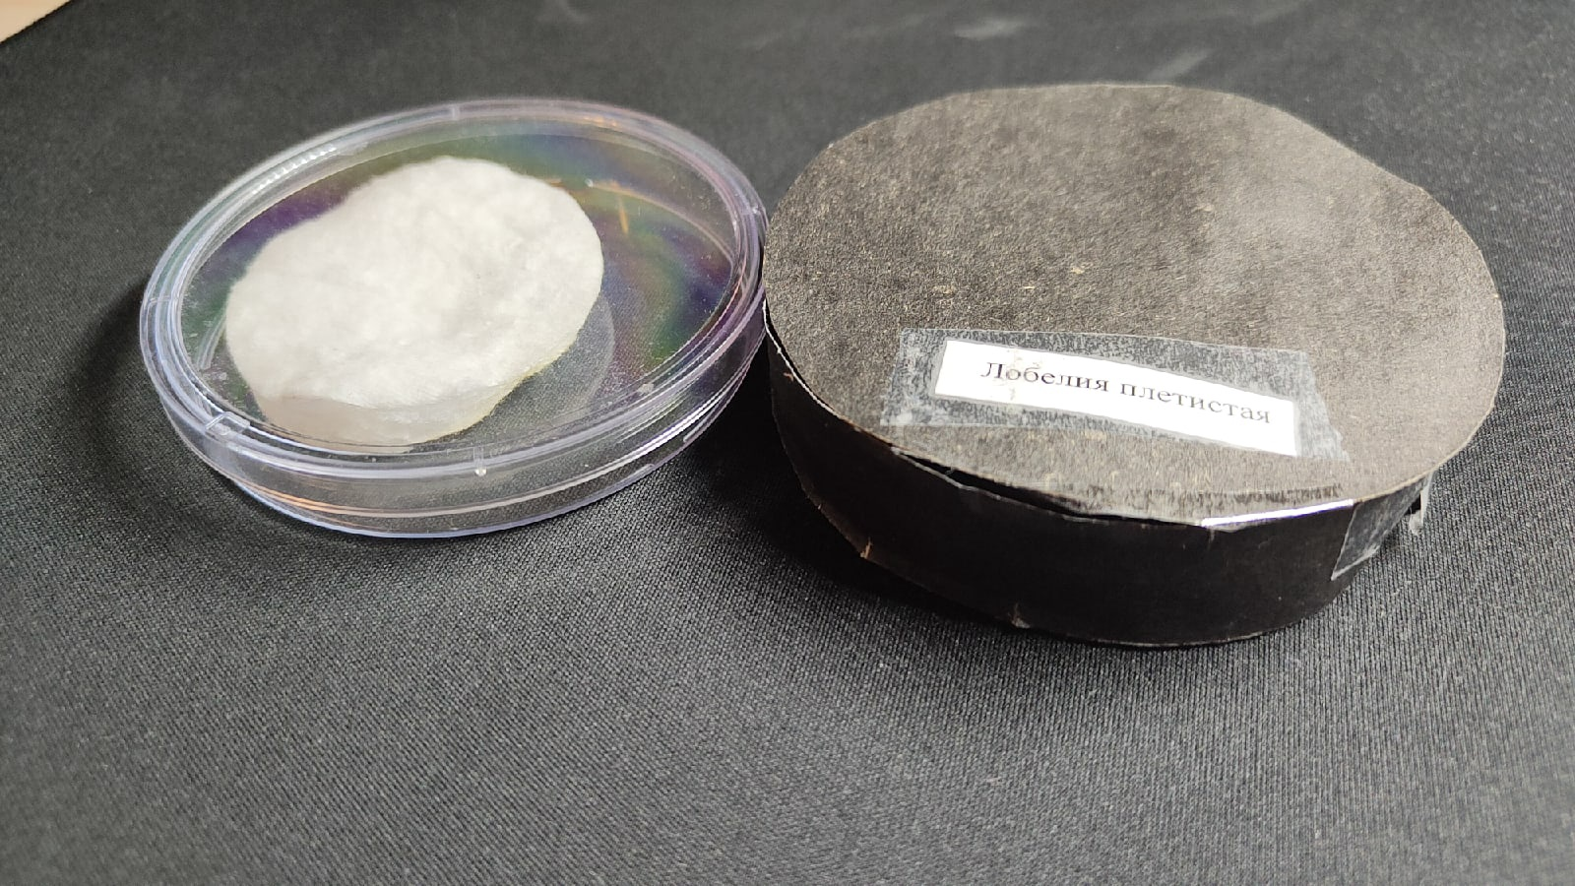

Для статистической обработки и внесение данных использовали программу Excel.

2.2. Результаты и обсуждение.
Результаты исследования представлены на диаграмме. На прорастание Лобелии плетистой свет практически не влиял. Семена прорастали как и со светом, так и без него. Большее количество Семян Чабера и Тимьяна прорастало со светом. Различия в прорастании семян табака душистого статистически недостоверны. Семена Сельдерея черешкового не проросли.

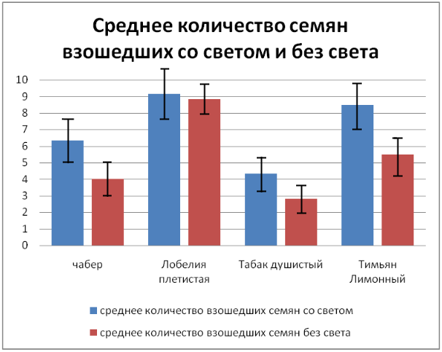

Семена Чабера и Тимьяна Лимонного нуждаются в свете при прорастании. Это может быть связано с небольшим количеством питательных веществ внутри семени из-за небольшого размера. Отсутствие света сигнализирует о неблагоприятных условиях среды для прорастания семени.

2.3. Выводы
В ходе исследования выяснилось, что свет незначительно повлиял на семена Лобелии плетистой. На семена Чабера и Тимьяна влияние света было большим. Значение света на семена табака душистого не было выявлено из-за статистической неточности. Таким образом, наша рабочая гипотеза о том, что свет положительно влияет на прорастание семян растений маленькой величины и массы., подтвердилась частично.

Заключение.
В ходе работы была изучена литература о физиологии прорастания семени и факторах, влияющих на этот процесс. Описаны такие темы как: классификация и строение семени, развитие и типы прорастания семени, факторы влияющие на прорастания семени.
Подготовлено и проведено исследование вляиние света на прорастания семян небольшой величины и массы. По окончанию исследования выяснено, что на прорастание семян Чабера свет влияет, на семена Тимьяна и Лобелии плетистой свет влияет в меньшей степени. Влияние света на семена табака душистого не было выявлено из-за статистической недостоверности.

Список литературы
- Синьсинь Ли, Юйин Ву, Янь Сунь Исследование характеристик прорастания семян Gentiana Algida Pall.(GENTIANACEAE)
- Ботаника :учебник/ О.А. Коровкин — М .: КНОРУС, 2016
- Биология и медицина [Электронный ресурс], 2014. Режим доступа - http://medbiol.ru/ (Дата обращения: 14.01.2022)

Приложения

